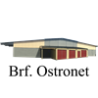
TV och Internet

Hej!
Vi närmar oss nu färdigställandet av vårt nya fibernät, och det är dags att se över så att ni får tillgång till de nya tjänsterna som gäller från och med 3 maj.
TV
TV kommer likt tidigare fungera med det uttag och utrustning (digitalbox/CA-modul) som ni redan använder, men för att nyttja det nya kanalpaketet, måste ni ringa in och åberopa det på numret nedan. Det nya utbudet blir följande
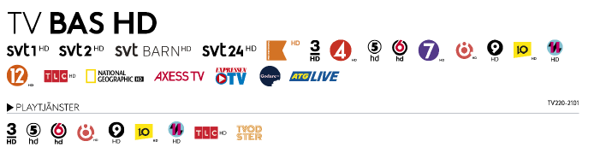

Internet via fiber
Internet kommer numera levereras över det nya fibernätet. Router ingår i paketet.
Glöm inte att ringa Comhem!
För att nyttja internet via fiber, samt det nya TV-paketet, måste varje hushåll ringa in till Comhem på 0775-17 17 20
Fler uttag
För de av er som anmält intresse för fler uttag, så är det Elektronikhuset som kommer återkoppla med prisförslag till varje individ. Eventuella frågor ang. extra uttag kan skickas till linus@elektronikhuset.se
Med vänlig hälsning,
Styrelsen|HSB Ostronet
Denna information finns ocks på hemsidan, www.hsb.se/nvg/brf/Ostronet

